
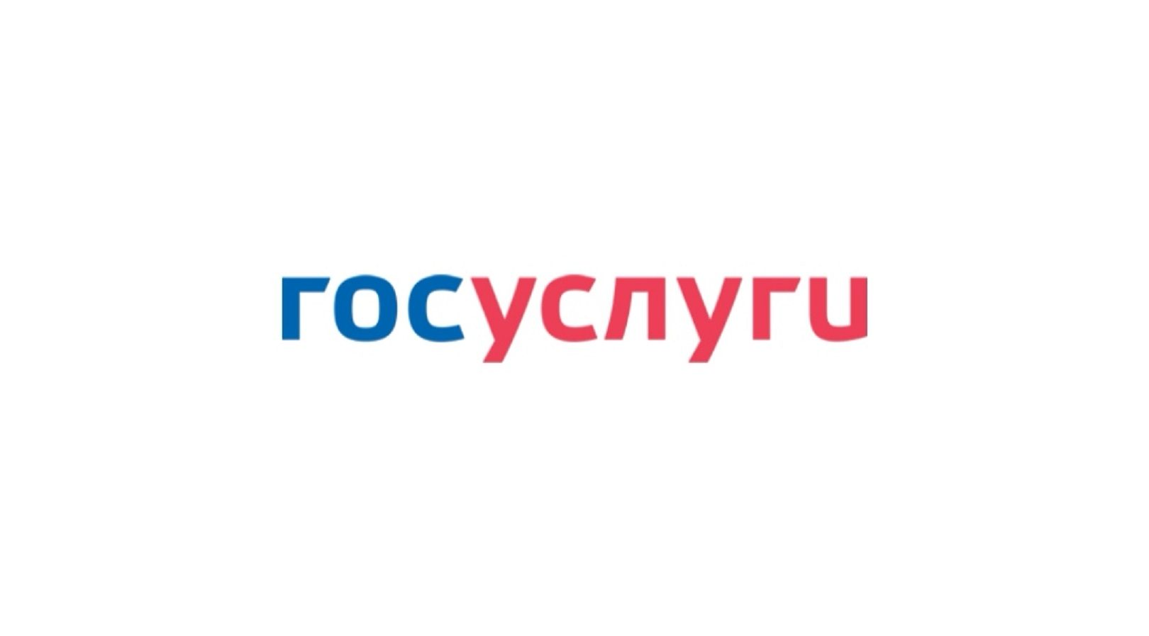Государственная услуга «Государственная
аккредитация образовательной деятельности»
Государственную услугу предоставляет
министерство образования Саратовской области
(орган государственной власти субъекта
Российской Федерации, осуществляющий
переданные полномочия Российской
Федерации по государственной
аккредитации образовательной деятельности)
Результат государственной услуги
Предоставление государственной аккредитации образовательной деятельности, внесение записи в государственную информационную систему «Реестр организаций, осуществляющих образовательную деятельность по имеющим государственную аккредитацию образовательным программам», предоставление выписки из государственной информационной системы «Реестр организаций, осуществляющих образовательную деятельность по имеющим государственную аккредитацию образовательным программам»
За предоставлением услуги можно обратиться по средством:
Единого портала государственных и муниципальных услуг
Информационной системы, обеспечивающей автоматизацию контрольно-надзорной деятельности за органами государственной власти субъектов Российской Федерации в области образования (АКНД ПП)
Размер государственной пошлины:
по основным образовательным программам начального общего, основного общего, среднего общего образования - 15 000 рублей
по основным образовательным программам среднего профессионального образования - 35 000 рублей за каждую укрупненную группу профессий и специальностей

Документы, представляемые заявителем:
№ п/п | Способ подачи заявления и документов и требования к ним
№ п/п | Подуслуга «Государственная аккредитация образовательной деятельности»
 | Информационная система, обеспечивающая автоматизацию контрольно-надзорной деятельности за органами государственной власти субъектов Российской Федерации в области образования  (АКНД ПП) | ЕПГУ
1 | Заявление
1 | Заполняется заявителем по утвержденной форме, согласно приложению  № 1 к приказу Рособрнадзора от 9 марта 2023 № 360
2 | Сведения о реализации образовательных программ, заявленных для государственной аккредитации образовательной деятельности
2 | Скан-копия
3 | Основная образовательная программа
3 | Адрес (ссылка) страницы в сети «Интернет» на официальном сайте организации, осуществляющей образовательную деятельность
4 | Документы, содержащие информацию о результатах мониторинга в системе образования, независимой оценки качества образования, профессионально-общественной аккредитации
4 | Адрес (ссылка) страницы в сети «Интернет» на официальном сайте организации, осуществляющей образовательную деятельность
5 | Отчет о самообследовании
5 | Адрес (ссылка) страницы в сети «Интернет» на официальном сайте организации, осуществляющей образовательную деятельность

Срок предоставления государственной услуги:
Не превышает 20 рабочих дней со дня регистрации заявления и документов

№ п/п | Способ подачи заявления и документов и требования к ним
№ п/п | Подуслуга «Внесение изменений в сведения, содержащиеся в государственной информационной системе «Реестр организаций, осуществляющих образовательную деятельность по имеющим государственную аккредитацию образовательным программам» в связи с государственной аккредитацией не аккредитованных образовательных программ
 | Информационная система, обеспечивающая автоматизацию контрольно-надзорной деятельности за органами государственной власти субъектов Российской Федерации в области образования  (АКНД ПП) | ЕПГУ
1 | Заявление
1 | Заполняется заявителем по утвержденной форме, согласно приложению  № 3 к приказу Рособрнадзора от 9 марта 2023 № 360
2 | Сведения о реализации образовательных программ, заявленных для государственной аккредитации образовательной деятельности
2 | Скан-копия
3 | Основная образовательная программа
3 | Адрес (ссылка) страницы в сети «Интернет» на официальном сайте организации, осуществляющей образовательную деятельность
4 | Документы, содержащие информацию о результатах мониторинга в системе образования, независимой оценки качества образования, профессионально-общественной аккредитации
4 | Адрес (ссылка) страницы в сети «Интернет» на официальном сайте организации, осуществляющей образовательную деятельность
5 | Отчет о самообследовании
5 | Адрес (ссылка) страницы в сети «Интернет» на официальном сайте организации, осуществляющей образовательную деятельность

Срок предоставления государственной услуги:
Не превышает 20 рабочих дней со дня регистрации заявления и документов

№ п/п | Способ подачи заявления и документов и требования к ним
№ п/п | Подуслуга «Предоставление временной государственной аккредитации образовательной деятельности»
 | Информационная система, обеспечивающая автоматизацию контрольно-надзорной деятельности за органами государственной власти субъектов Российской Федерации в области образования  (АКНД ПП) | ЕПГУ
1 | Заявление
1 | Заполняется заявителем по утвержденной форме, согласно приложению  № 5 к приказу Рособрнадзора от 9 марта 2023 № 360

Срок предоставления государственной услуги:
Не превышает 5 рабочих дней со дня регистрации заявления и документов

№ п/п | Способ подачи заявления и документов и требования к ним
№ п/п | Подуслуга «Предоставление выписки из государственной информационной системы «Реестр организаций, осуществляющих образовательную деятельность по имеющим государственную аккредитацию образовательным программам»
 | Информационная система, обеспечивающая автоматизацию контрольно-надзорной деятельности за органами государственной власти субъектов Российской Федерации в области образования  (АКНД ПП) | ЕПГУ
1 | Заявление
1 | Заполняется заявителем по утвержденной форме, согласно Приложению № 2  к Административному регламенту предоставления органами государственной  власти субъектов Российской Федерации, осуществляющими переданные полномочия  Российской Федерации в сфере образования, государственной услуги по государственной аккредитации образовательной деятельности, утвержденному приказом Федеральной службы по надзору в сфере образования и науки от 07.07.2023 № 1348

Срок предоставления государственной услуги:
Не превышает 3 рабочих дней со дня регистрации заявления и документов

№ п/п | Способ подачи заявления и документов и требования к ним
№ п/п | Подуслуга «Исправление опечаток и (или) ошибок в сведениях, содержащихся в государственной информационной системе «Реестр организаций, осуществляющих образовательную деятельность по имеющим государственную аккредитацию образовательным программам»
 | Информационная система, обеспечивающая автоматизацию контрольно-надзорной деятельности за органами государственной власти субъектов Российской Федерации в области образования  (АКНД ПП) | ЕПГУ
1 | Заявление
1 | Заполняется заявителем по утвержденной форме, согласно Приложению № 3  к Административному регламенту предоставления органами государственной  власти субъектов Российской Федерации, осуществляющими переданные полномочия  Российской Федерации в сфере образования, государственной услуги по государственной аккредитации образовательной деятельности, утвержденному приказом Федеральной службы по надзору в сфере образования и науки от 07.07.2023 № 1348

Срок предоставления государственной услуги:
Не превышает 3 рабочих дней со дня регистрации заявления и документов

